Храмом, или церковью называется особое, посвященное Богу здание, предназначенное для общественных Богослужений и молитв. Храм освящается епископом или назначенными им пресвитерами, после чего становится местом постоянного благодатного присутствия Божия, домом Божиим.

Строительство храмов было не выдумкой чело­веческой, а благословением Божиим. Господь Сам повелел строить храмы и обещал пребывать в них: «И устроят они Мне святилище, и буду обитать посреди их», - сказал Он Моисею (Исх. 25,8). «Взойдите на гору и носите дере­ва, и стройте храм; и Я буду благоволить к нему, и прославлюсь», - говорил Господь (Агг. 1,8). Бог благословил строительство Соло­монова Храма и выбрал его местом особого Своего пребывания. «Я освятил сей храм, который ты построил, чтобы пребывать имени Моему там вовек: и будут очи Мои и сердце Мое там во все дни (3 Цар. 9,3), - сказал Он Соломону. Свое благоволение ко храму Господь ознаменовал явлением Своей славы: «и не мог­ли священники стоять на служении по причине облака, ибо слава Господня наполнила храм Господень» (3 Цар. 8,11).

Бог обитает не только на небе: «Я живу на высоте небес и во святилище» (Ис. 57,15), - значит храм освящен Богом, который постоян­но в нем присутствует; храм является Его домом - и потому - великой святыней.

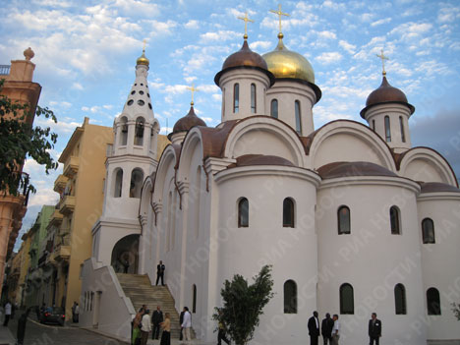

Сам Господь Иисус Христос говорил о храме: «Мне должно быть в том, что принадлежит Отцу Моему» (Лк. 2,49). Он всегда воздавал храму честь, ходил туда в праздники и учил (Лк. 19,47; 20,1; Ин. 5,1; 7,14; 8,2; 10,23), о чем и сказал так: «каждый день с вами сидел Я, уча в храме» (Мф. 26,55). Ревнуя о святости храма, Христос изгнал из него торговцев, не позволял проносить через него посторонние предметы (Мк. 11,15-16). Обличая фарисеев, он сказал: «Безумные и слепцы! Что больше: золото, или храм, освящающий золото?., клянущийся хра­мом, клянется им и Живущим в нем» (Мф. 23,17-21). Господь ясно говорит: Бог живет в храме и освящает его.

Такую же честь оказывали храму и Апостолы: они постоянно приходили туда на молитву и для благовествования слова Божия, о чем много раз упоминается в книге Деяний.

Конечно, Бог живет не в одном только храме, но и повсюду, во всей вселенной, как Он и изрек через пророка Исайю: «Небо - престол Мой, а земля - подножие ног Моих; где же построи­те вы дом для Меня, и где место покоя Моего? Ибо все это соделала рука Моя» (Ис. 66,1-2).

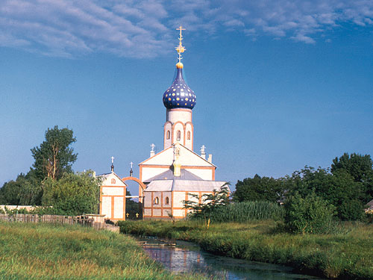

С такими же словами: «Бог не в рукотворенных храмах живет », - апостол Павел обратился к афинским язычникам, которые считали, что их боги обитают в храмах так же, как люди в домах, поедают пищу, приносимую в жертву, и нуждаются в служении рук человеческих. Желая опровергнуть их заблуждение, апостол Павел говорит, что Бог обитает всюду, прежде всего, в душах людей, и ни в чем не нуждается, «Сам дая всему жизнь и дыхание и все» (Деян. 17,24-25).

Христиане, почитая храм, воздают честь не зданию, как таковому, как бы оно ни было украшено, а - благос­ловившему это здание и обитающему в нем - Творцу вселенной.

Апостолы называют христиан храмом Божиим лишь иногда, потому что в тех из них, кто ведет жизнь чистую и богоугодную, обитает, как в храмах, Божия благодать. Чело­век, таким образом, уподобляется храму, но никак не может заменить его. Апостол Павел сам был избранный сосуд Божий (Деян. 9, 15), однако и он вместе с другими Апостолами чтил, по примеру Христа, Иерусалимский храм, ходил в него для поклонения и молитвы (Деян. 3,1; 24,11); в рукотворенном, а не в «духовном» храме удостоился он видеть Господа: «Когда же я возвратился в Иерусалим и молился в храме, пришел я в исступление и увидел Его» (Деян. 22,17-18). В рукотворенном храме пребывали Апостолы, вернувшись в Иерусалим по Вознесе­нии Господнем: «пребывали всегда в храме... прославляя и благословляя Бога» (Лк. 24,53); по сошествии Святаго Духа они также «каждый день единодушно пребывали в храме» (Деян. 2,46).

Господь, напоминая иудеям слова пророка Исаии, сказал: «дом Мой домом молитвы наре­чется для всех народов» (Мк. 11,17). Мог ли Он так сказать об обыкновенном доме, где живут люди? Разумеется нет. Он говорил о Доме Божием, о храме, и не только ветхозаветном; христиане начали строить свои храмы сразу после того, как прекратились гонения. Такие храмы существуют ныне и будут существовать до скончания века.

Итак, храмы, по обетованию Божию, будут существовать во веки. Во все времена верующие люди с радостью приходили и будут приходить в храм Божий: там они ощущают душою присутствие Господа, Божией Матери, святых Ангелов и угодников Божиих; там они особенно ощуща­ют свою греховность и очищаются от нее в церковных Таинствах, где всегда готова на них излиться спасительная Божия благодать.

**Наш адрес: г. Приморско-Ахтарск,**

**ул. Железнодорожная, 95**



**РУССКАЯ ПРАВОСЛАВНАЯ ЦЕРКОВЬ**

**МОСКОВСКИЙ ПАТРИАРХАТ**

**ЕКАТЕРИНОДАРСКАЯ И КУБАНСКАЯ МИТРОПОЛИЯ**

**ЕЙСКАЯ И ТИМАШЕВСКАЯ ЕПАРХИЯ**

**ПРИМОРСКО-АХТАРСКОЕ БЛАГОЧИНИЕ**

**ХРАМ ВОСКРЕСЕНИЯ СЛОВУЩЕГО**

О ХРАМЕ БОЖИЕМ

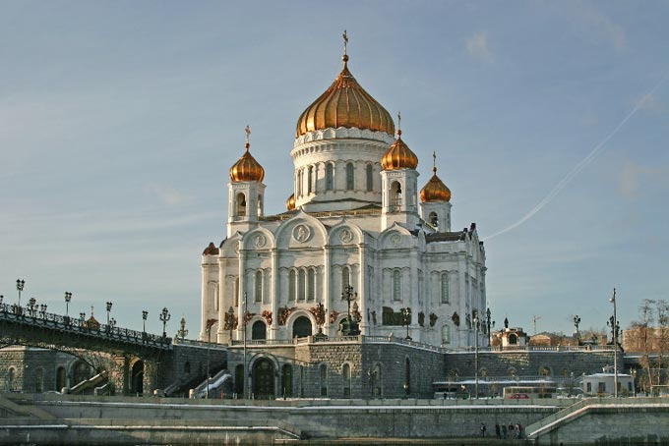

*Храм – это центр нашей духовной жизни. В нем совершается наше духовное рождение и преображение, здесь мы принимаем Причастие, дающее жизнь вечную, получаем благословение на семейную жизнь (в Таинстве Брака), здесь же нас провожают в путь вечной жизни (в погребении). В храме особенно чувствуется благодать Божия. Помолившись в храме, верующий человек выходит очищенным, утешенным, укрепленным духовно.*

**г. Приморско-Ахтарск, 2015г.**